Лабораторная работа №9

«Реинжиринг бизнес процессов»

Цель работы: Изучить методы реинжиниринг бизнес-процессов при построении модели TO - BE (Как должно быть).

Ход работы:

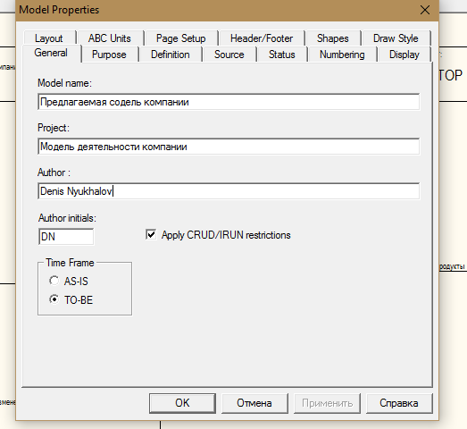 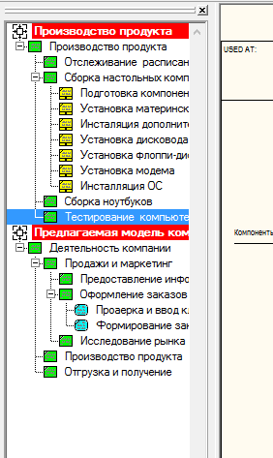

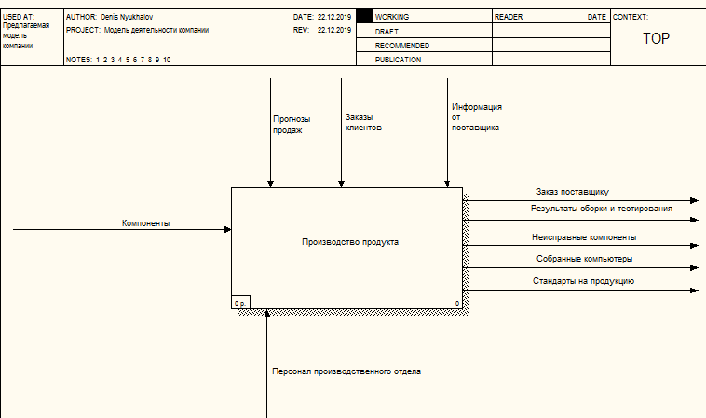

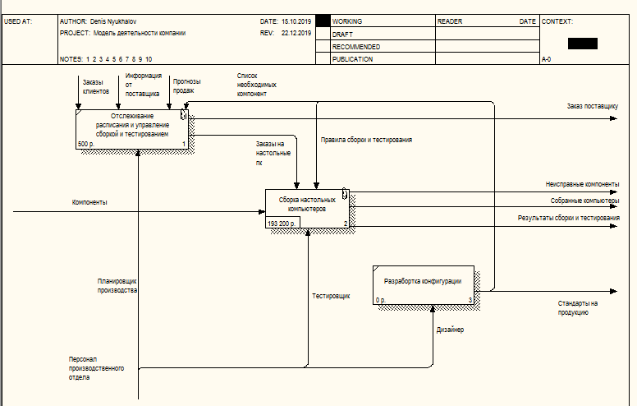 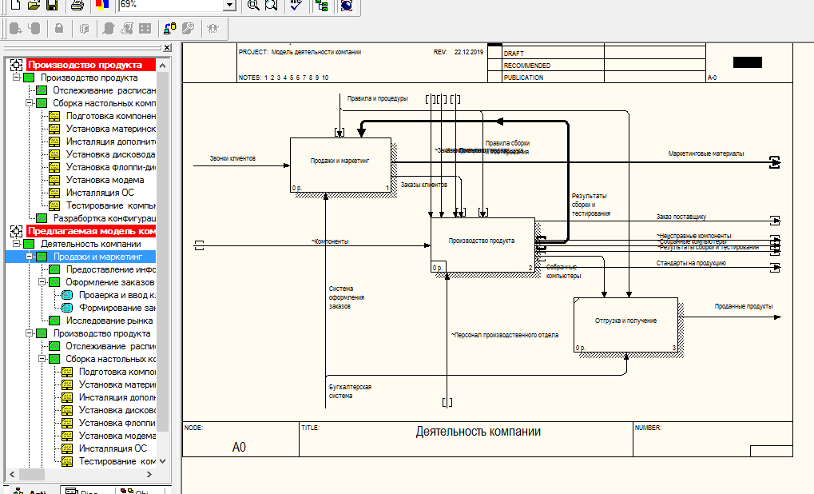

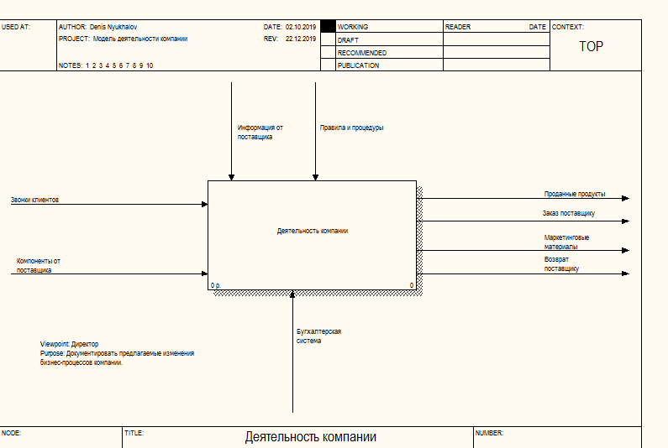 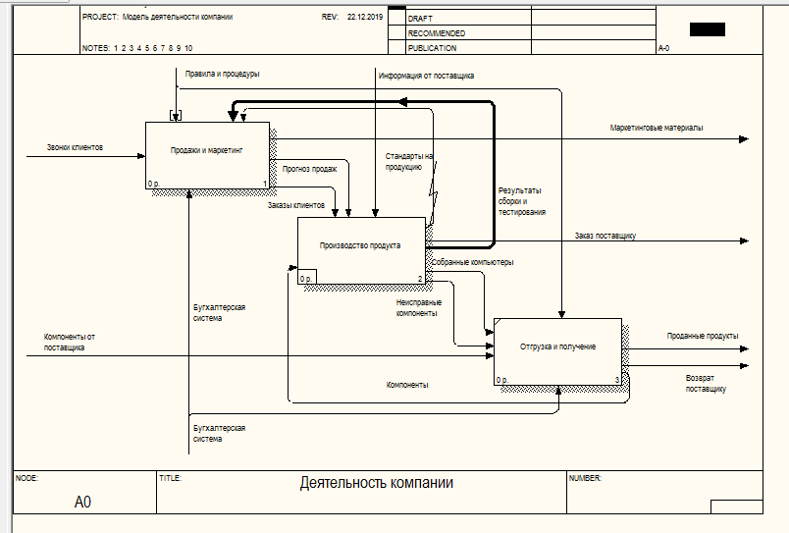 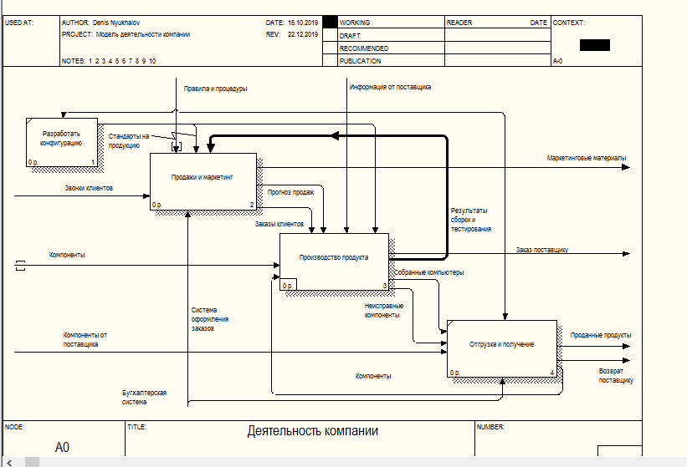

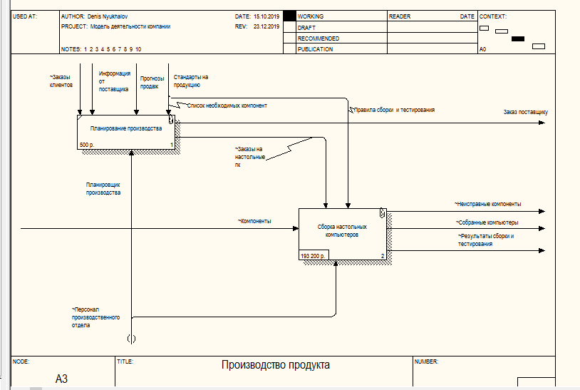

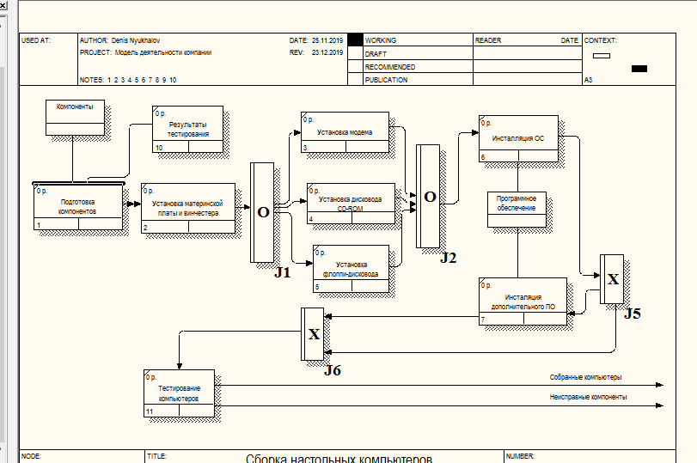

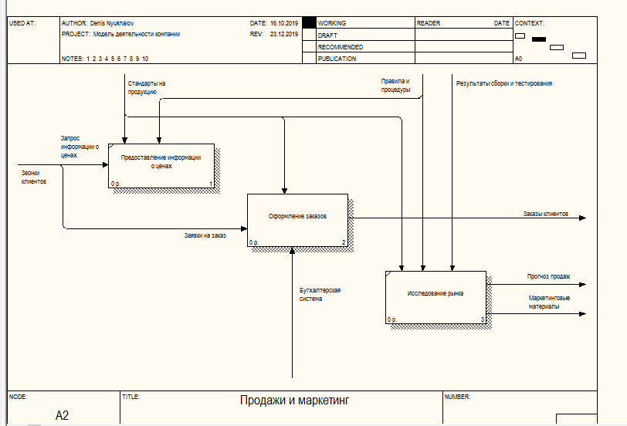

Ответы на вопросы:

1. С какой целью проводится реинжиниринг бизнес-процессов?

*Для определения наилучшего способа перевода существующего бизнес-процесса в оптимальный*

2. По каким формальным признакам может проводиться реинжиниринг бизнес-процессов?

*Отсутствие выходов или управлений у работ, отсутствие обратных связей и т. д.*

3. По каким неформальным признакам может проводиться реинжиниринг бизнес-процессов?

*На основе знаний предметной области*